Automatizační cvičení

|  |  |  |  |  |
| --- | --- | --- | --- | --- |
| **A4** | 308. Dynast – Modelování regulačního obvodu | | | |
| Dobeš Daniel | |  | 1/3 | Známka: |
| 3. 4. 2019 | | 17. 4. 2019 |  | Odevzdáno: |

Zadání:

Vytvořte modely regulátorů P, I, D se zpožděním 1./2. řádu a model statické soustavy 2. řádu. Změřte jejich přechodové charakteristiky. Vytvořte kombinované regulátory (PI, PD a PID). Propojte model zjednodušeného PID regulátoru (ideální P a I regulátor) do série s modelem soustavy a vykreslete FCHVKR otevřeného reg. obvodu, ze které vyhodnoťte stabilitu (Nyquistovo kritérium stability). Propojte regulátor a soustavu do regulační smyčky a změřte průběh regulačního pochodu. Použijte Ziegler-Nicholsovu metodu pro zjištění kritických hodnot K0KRIT a TKRIT (použijte původní variantu P regulátoru se zpožděním). Vypočtěte hodnoty koeficientů k0, k-1 a k1 pro optimální nastavení regulátoru a změřte průběh regulačního pochodu s optimalizovaným nastavením regulátoru.

**Zadané rovnice:**

**a)**



**b)**



**c)**



**d)**



**Upravené rovnice:**



Schéma zapojení:

P regulátor:

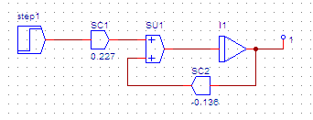

I regulátor:

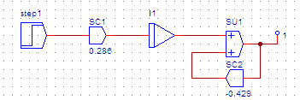

D regulátor:

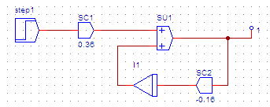

PI regulátor:

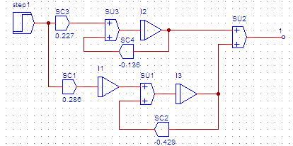

PD regulátor:

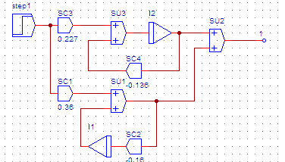

PID regulátor:

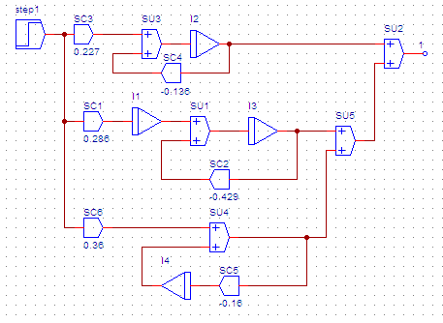

Soustava 2. řádu:

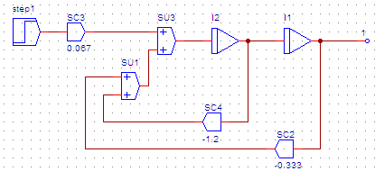

Otevřená regulační smyčka:

Zapojení pro přechodovou charakteristiku:

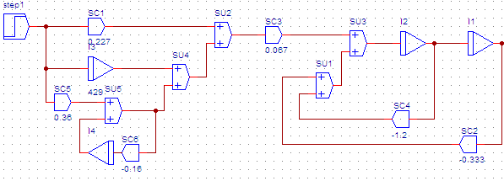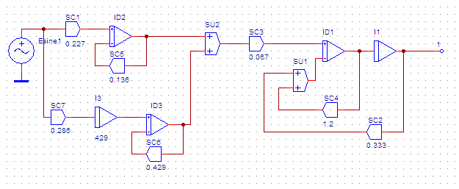

Zapojení pro frekvenční charakteristiku:



Uzavřená regulační smyčka:

Zapojení pro přechodovou charakteristiku:

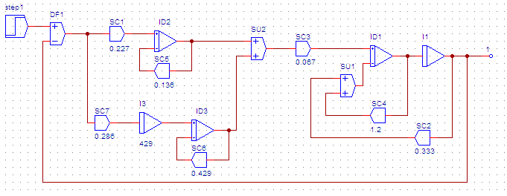

Zapojení pro frekvenční charakteristiku:

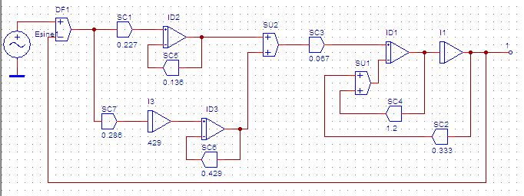

Graf:

P regulátor:

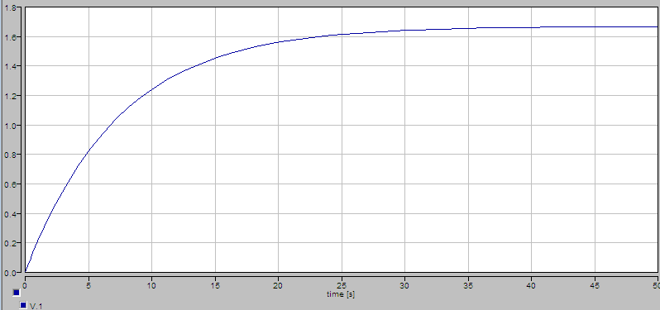

I regulátor:

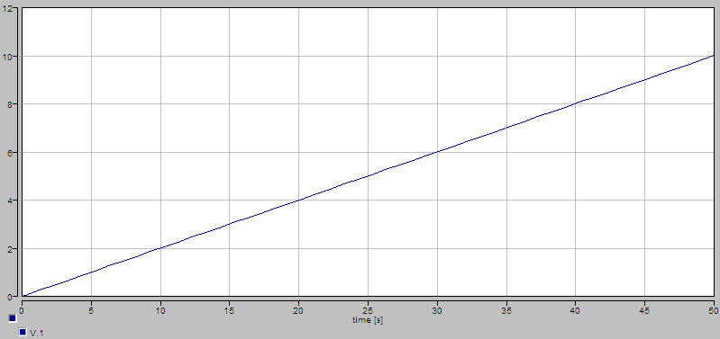

D regulátor:

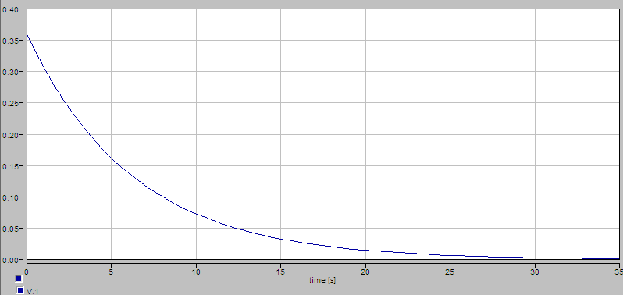

PI regulátor:

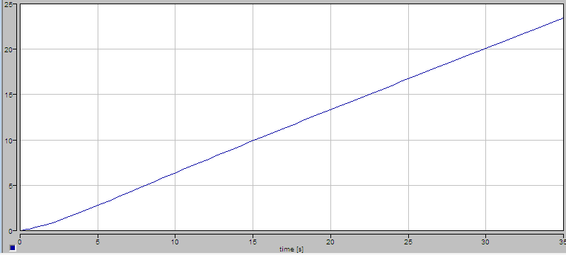

PD regulátor:

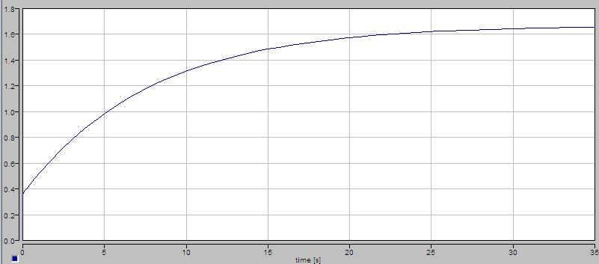

PID regulátor:

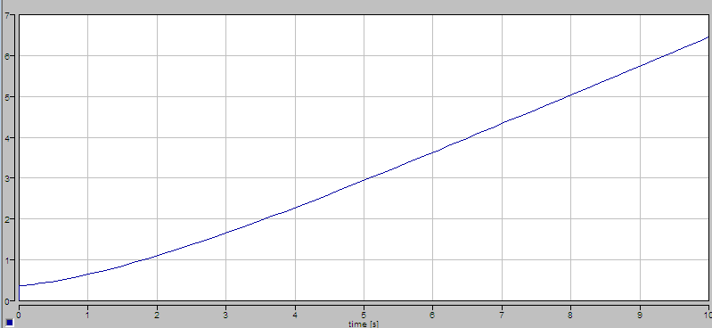

Soustava 2. řádu:

Přechodová charakteristika:

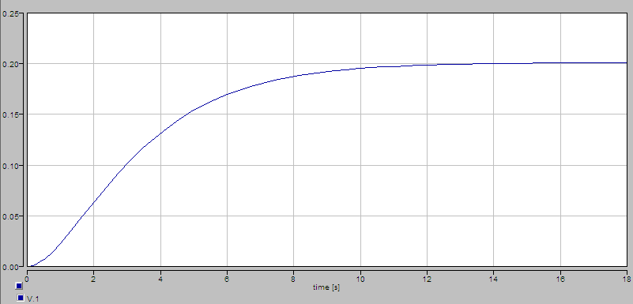

Frekvenční charakteristika:

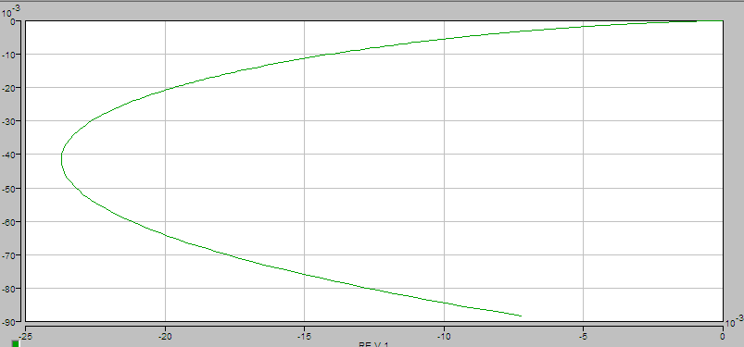

Otevřená regulační smyčka:

Přechodová charakteristika:

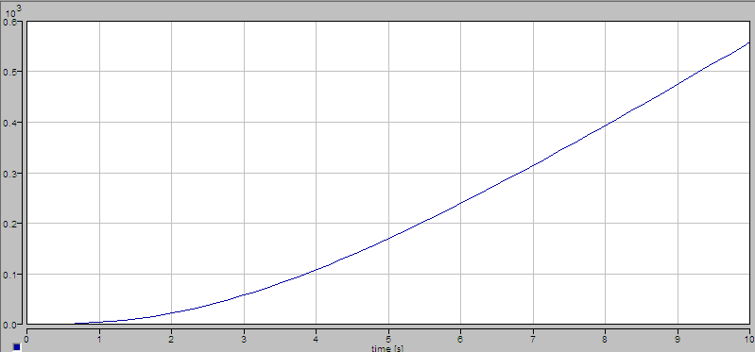

Frekvenční charakteristika:

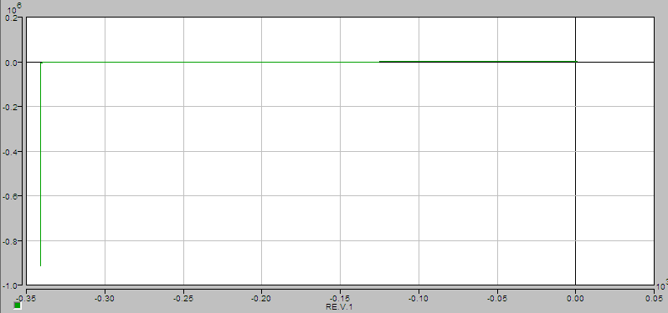

Uzavřená regulační smyčka:

Přechodová charakteristika:

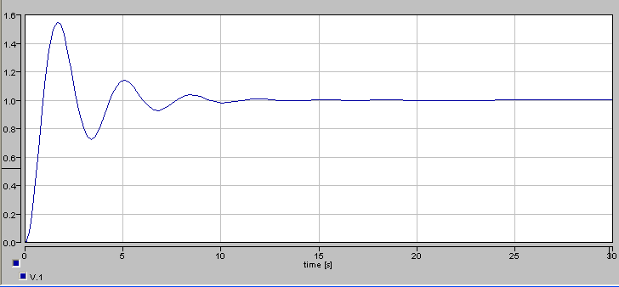

Frekvenční charakteristika:

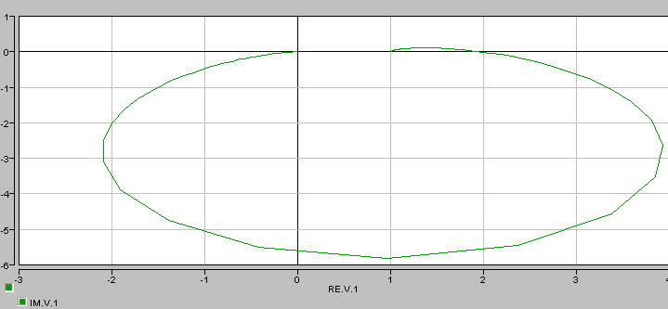

Závěr:

Během cvičení byl ze začátku problém s programem Dynast a také proto, protože byla úloha časově náročná, nestihl jsem Ziegler-Nicholsovu metodu. Všechny naměřené průběhy odpovídají teoretickým předpokladům. Výsledkem celé úlohy bylo modelování regulačního obvodu. K ustálení přechodové charakteristiky regulačního obvodu bylo potřeba 10 sekund, což se dá považovat za pomalou regulaci.